2025.09.17
고급스럽고 감각적인 세르지오 타키니만의 ‘영 클래식’
세르지오 타키니, 앰버서더 박지현과 함께
니트·맨투맨으로 완성한 가을 프리미엄 클래식 액티브 웨어
- 브랜드 앰버서더 박지현, 세르지오 타키니의 ‘프리미엄 클래식 액티브’ 무드 완벽 소화
- 테니스 헤리티지에서 영감 받은 컬러웨이와 현대적 감성의 니트웨어로 ‘영 클래식’ 스타일 제안
- 한남동 플래그십 스토어 오픈… FW 시즌 신제품 공개하며 소비자와의 접점 확대
.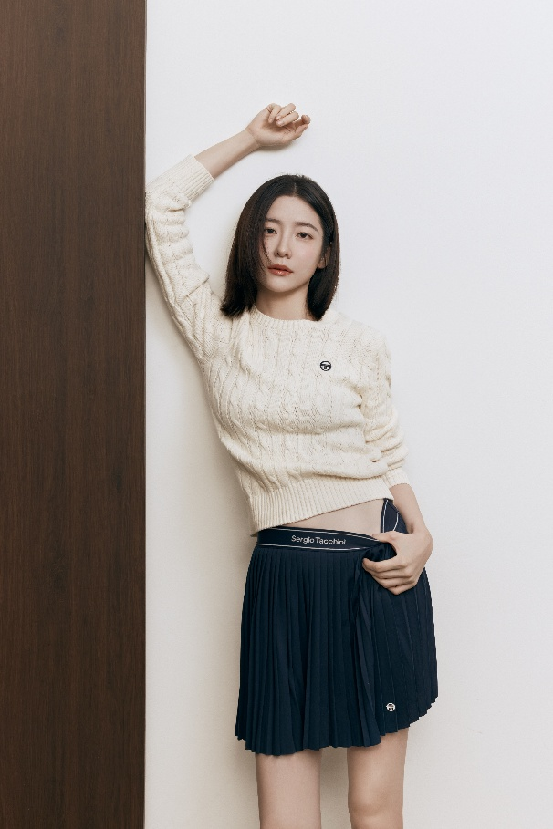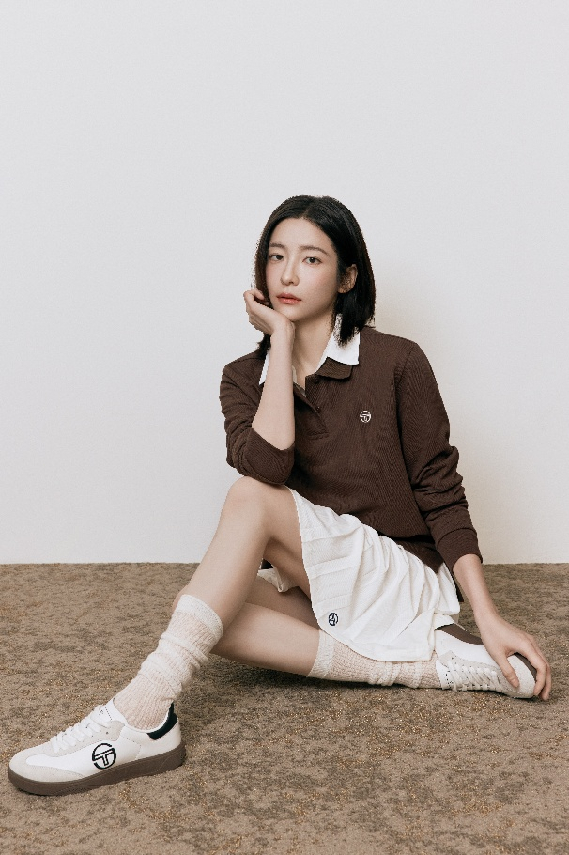
▲ 세르지오 타키니 25FW 캠페인 박지현 화보 (사진 제공=세르지오 타키니)

2025.09.17 프리미엄 클래식 라이프스타일 브랜드 세르지오 타키니(Sergio Tacchini)가 브랜드 앰버서더 박지현과 함께한 2025FW 시즌 첫 번째 캠페인 화보를 공개했다.

이번 화보는 세르지오 타키니의 아이덴티티인 ‘프리미엄 클래식 액티브’ 무드를 현대적으로 해석하여, 2030 여성들에게 세련되면서도 활동적인 가을 라이프스타일 웨어를 제안한다. 공개된 화보 속 박지현은 FW시즌 핵심 아이템인 맨투맨, 니트, 폴로 티셔츠를 그녀만의 감각적인 스타일로 소화하며 일상과 액티브를 자유롭게 넘나드는 다채로운 룩을 선보였다.

특히 이번 컬렉션은 테니스 헤리티지에서 영감을 받은 브라운과 네이비 컬러웨이가 중심이 되어 고급스럽고 클래식한 분위기와 액티브한 에너지를 동시에 담아냈다. FW시즌을 맞아 새롭게 제안되는 클래식하면서도 현대적인 감성의 니트웨어는 세르지오 타키니가 추구하는 ‘영 클래식’ 스타일을 완성시켰다.

또한 세르지오 타키니는 이번 화보 공개에 앞서 지난 12일 한남동에 플래그십 스토어를 새롭게 오픈하며 소비자와의 접점을 확대해 나가고 있다. 한남 플래그십 스토어에서는 이번 FW시즌 신제품을 비롯해 브랜드의 정체성이 담긴 다양한 클래식 액티브 아이템들을 직접 경험할 수 있다.

세르지오 타키니 관계자는 “박지현 배우와 함께한 이번 화보는 세르지오 타키니가 추구하는 클래식 액티브 스타일과 헤리티지를 담아내면서, 오랜 시간 지켜온 브랜드만의 에너지와 감성을 동시에 표현한 캠페인”이라며 “특히 한남 플래그십 스토어 오픈을 계기로 더욱 다양한 소비자들과 직접 만나게 된 만큼 앞으로도 차별화된 콘텐츠와 다채로운 브랜드 경험을 통해 소비자들과의 소통을 강화해 나가겠다”고 전했다.

한편, 세르지오 타키니의 이번 캠페인 화보 속 박지현이 착용한 제품들은 공식 온라인 스토어와 전국 주요 매장과 한남 플래그십 스토어에서 만나볼 수 있다. /끝

# # #

